**Restaurace xxxxxxxxxxx**

Ulicexxxx, xxxxxxxxxxx



***Zveme***

***Vás***

***Rezervace:***

***XXX XXX XXX***

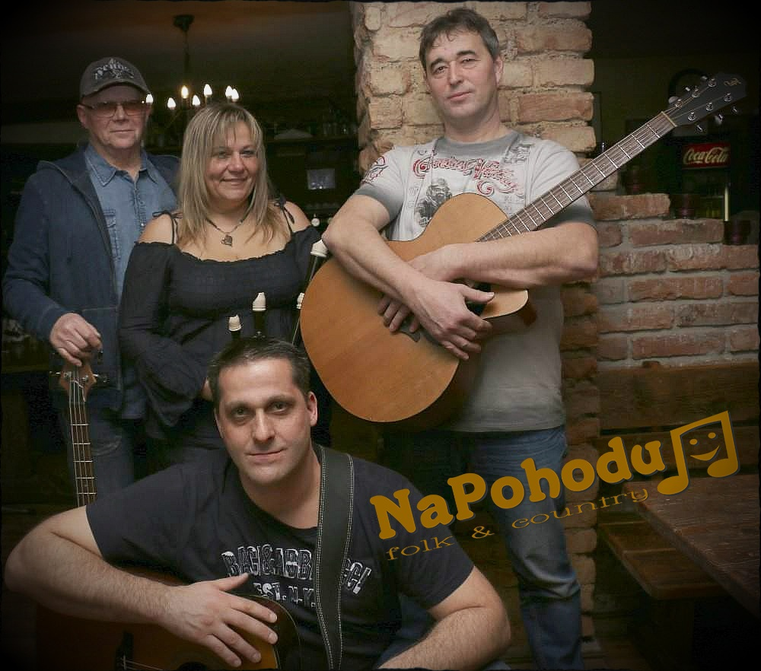[](mailto:placekdaniel@seznam.cz?subject=webdesign)

***DenXXXX XX.X.2015***

***XX:00 hodin***

**www.napohoducz.cz**